Obec Borek
Borek 8, 507 71 Miletín

Závěrečný účet obce Borek za rok 2016

Obec borek zveřejňuje v souladu s ustanovením §17 zákona č. 250/2000 Sb., o rozpočtových pravidlech územních rozpočtů, v platném znění, závěrečný účet obce. Pro velký rozsah dokumentů jsou zveřejněny pouze vybrané údaje, plné znění je k nahlédnutí v kanceláři obecního úřadu, kde mohou občané do doby schválení závěrečného účtu uplatnit své písemné připomínky, a na adrese www.ouborek.estranky.cz. Jedná se o tyto dokumenty:
- Výkaz pro hodnocení plnění rozpočtu
- Rozvaha
- Výkaz zisku a ztráty
- Příloha
- Zpráva o výsledku přezkoumání hospodaření
- Inventarizační zpráva
- Vyúčtování finančních vztahů

Schváleno na zastupitelstvu dne 12. 6. 2017
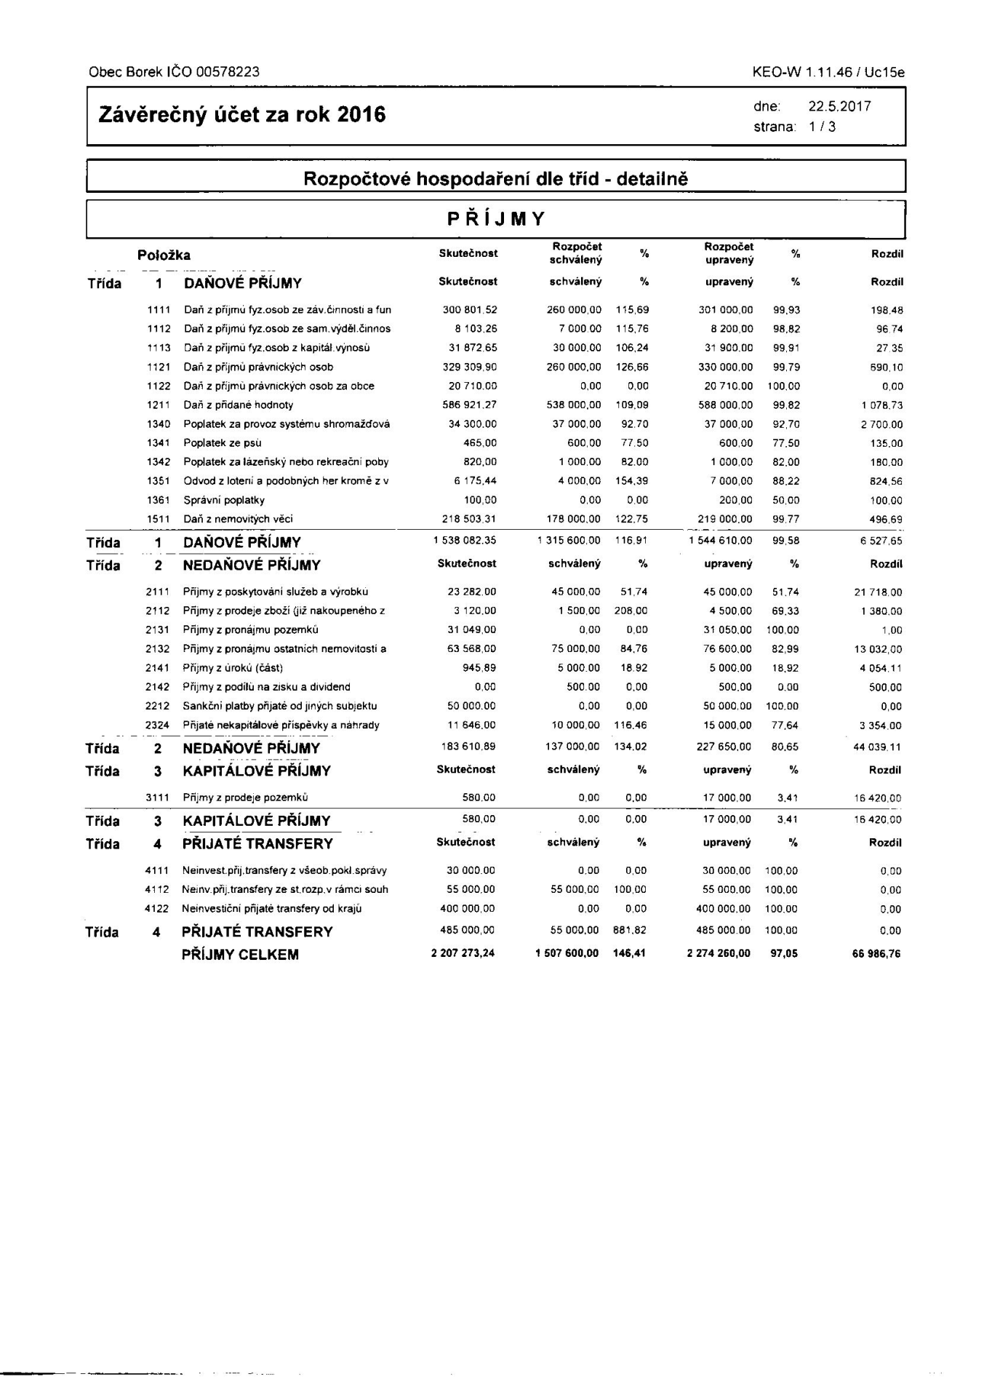

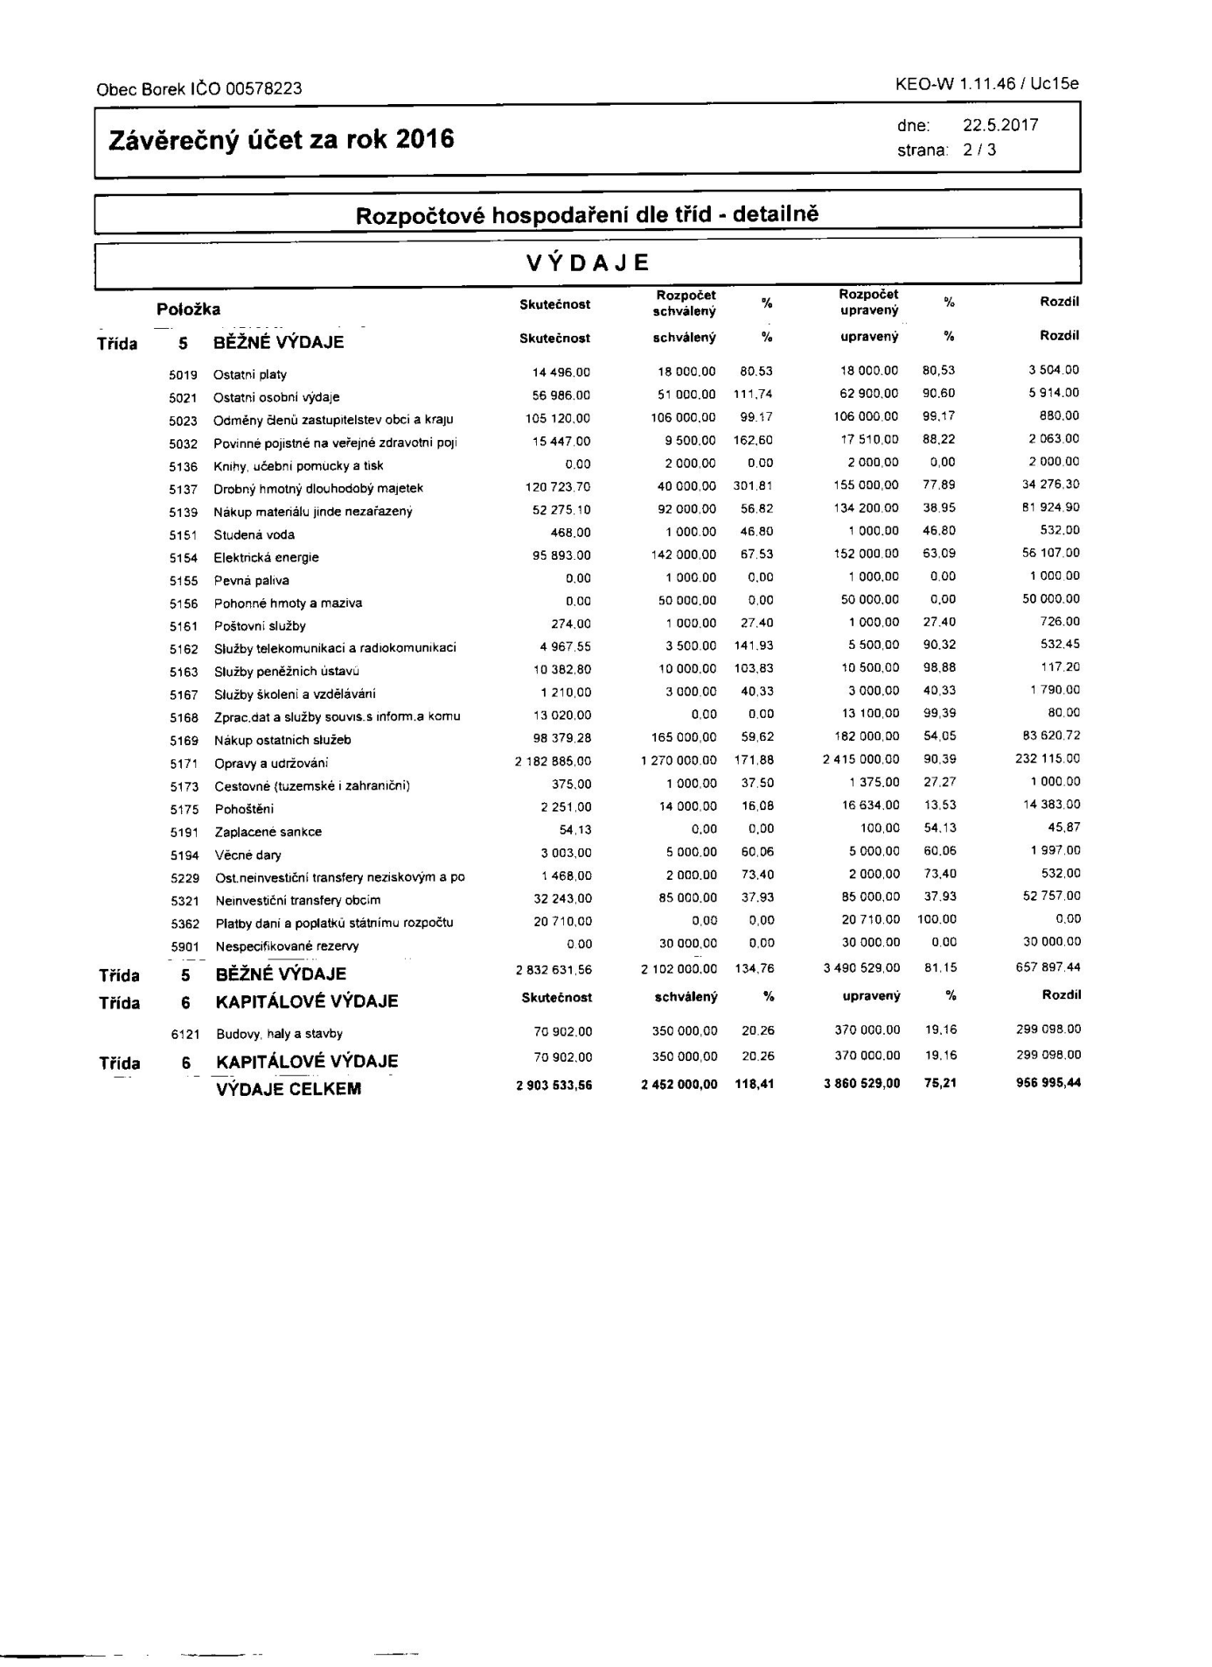

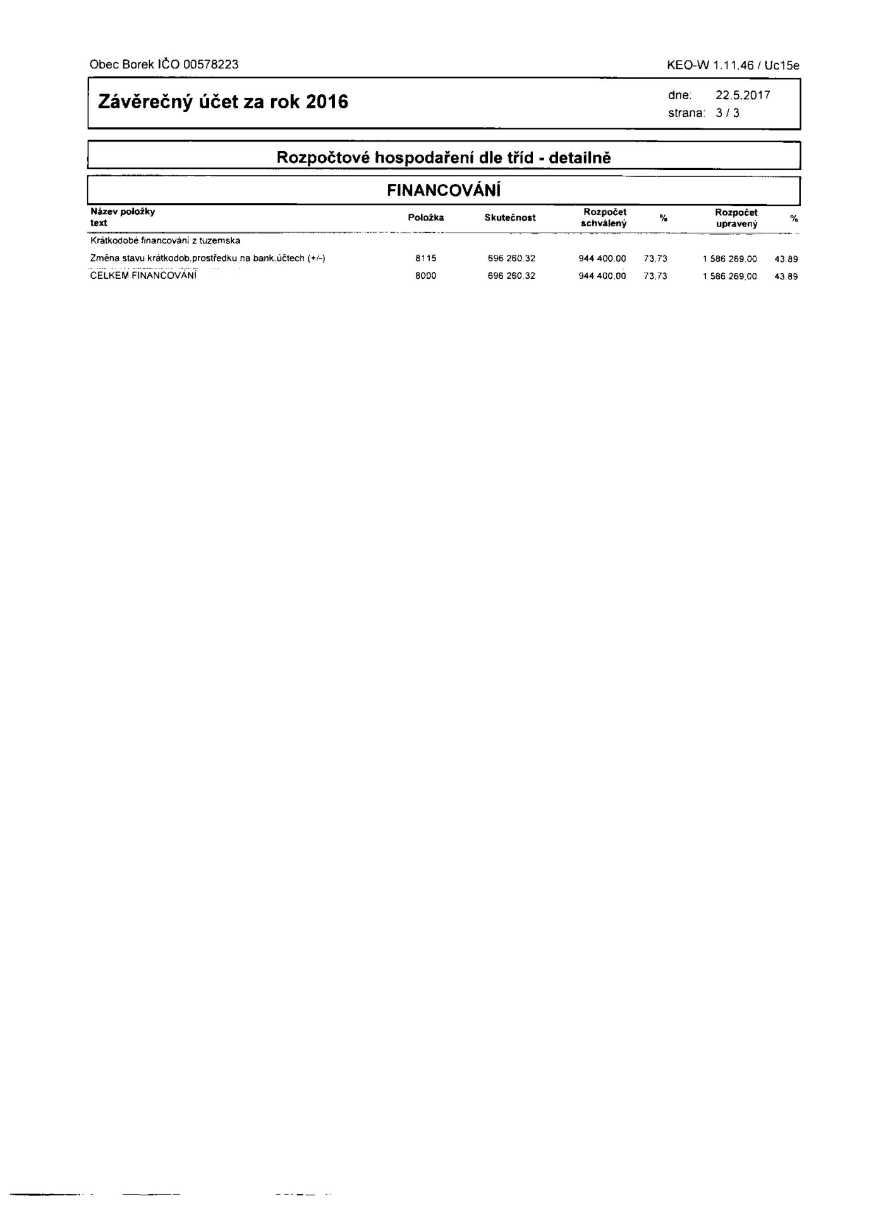

2. Porovnání příjmů a výdajů

2014 2015 2016

P Ř Í J M Y 1.615.621,55 1.743.722,82 2 207 273,24

V Ý D A J E 825.603,26 1.489.807,76 2 903 533,56

3. Hospodářská činnost obce
Obec Borek neprovozuje žádnou hospodářskou činnost

4. Tvorba a použití fondů
Obec Borek netvoří žádné fondy.

5. vyúčtování transferů

vyúčtování finančních vztahů ke státnímu rozpočtu

Název poskytnuto použito vratka v vratka při
k 31. 12 k 31. 12. průběhu roku fin.vypořád

Investiční transfery

4222 Pořizeni ÚP 79 500,00 0,00 0,00 0,00

Neinvestiční transfery
4111 Volby senát 30 000,00 15 037,00 0,00 14 963,00

Vyúčtování finančních vztahů k ostatním rozpočtům veřejné úrovně

Neinvestiční transfery
4112 dot. KH kraj 55 000,00 55 000,00 0,00 0,00
4122 dot POV Bez11 400 000,00 400 000,00 0,00 0,00

6. porovnání aktiv a pasiv
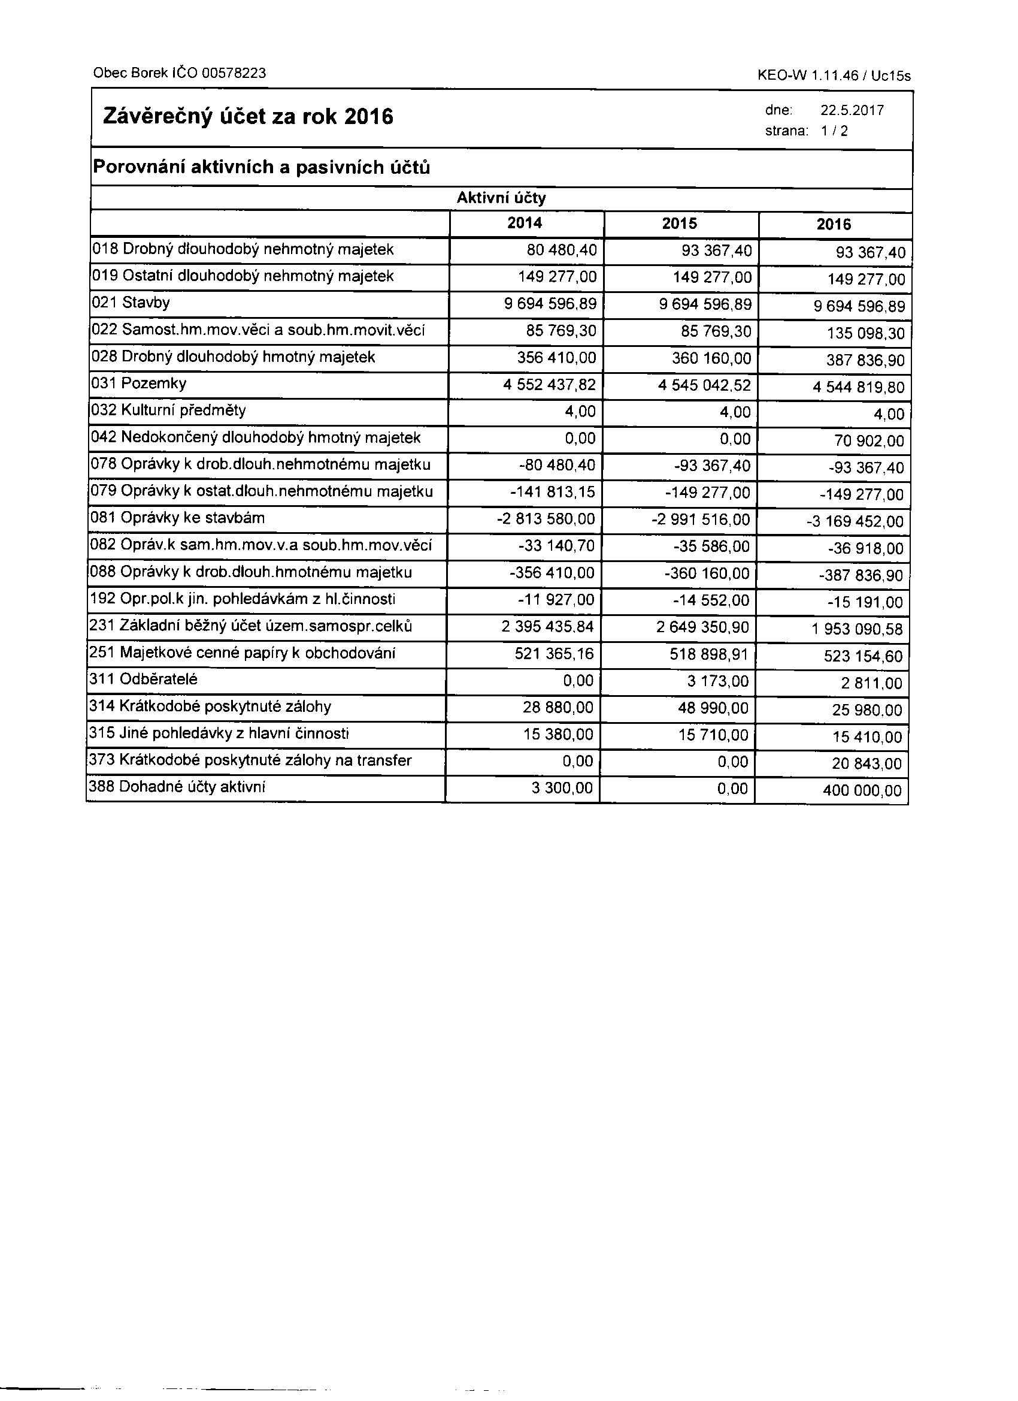

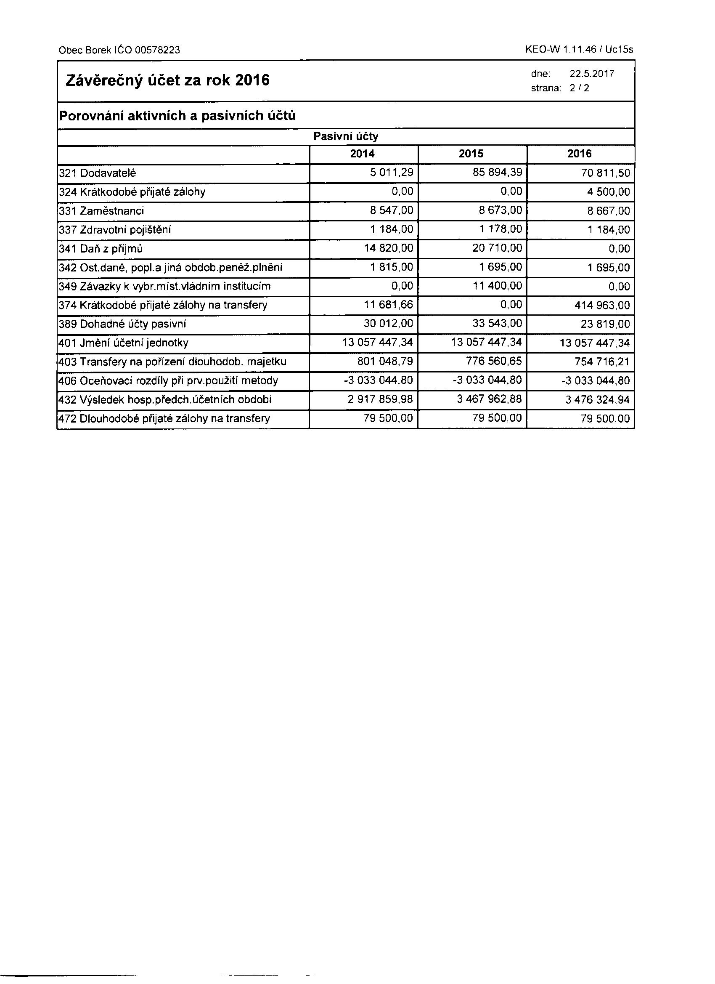

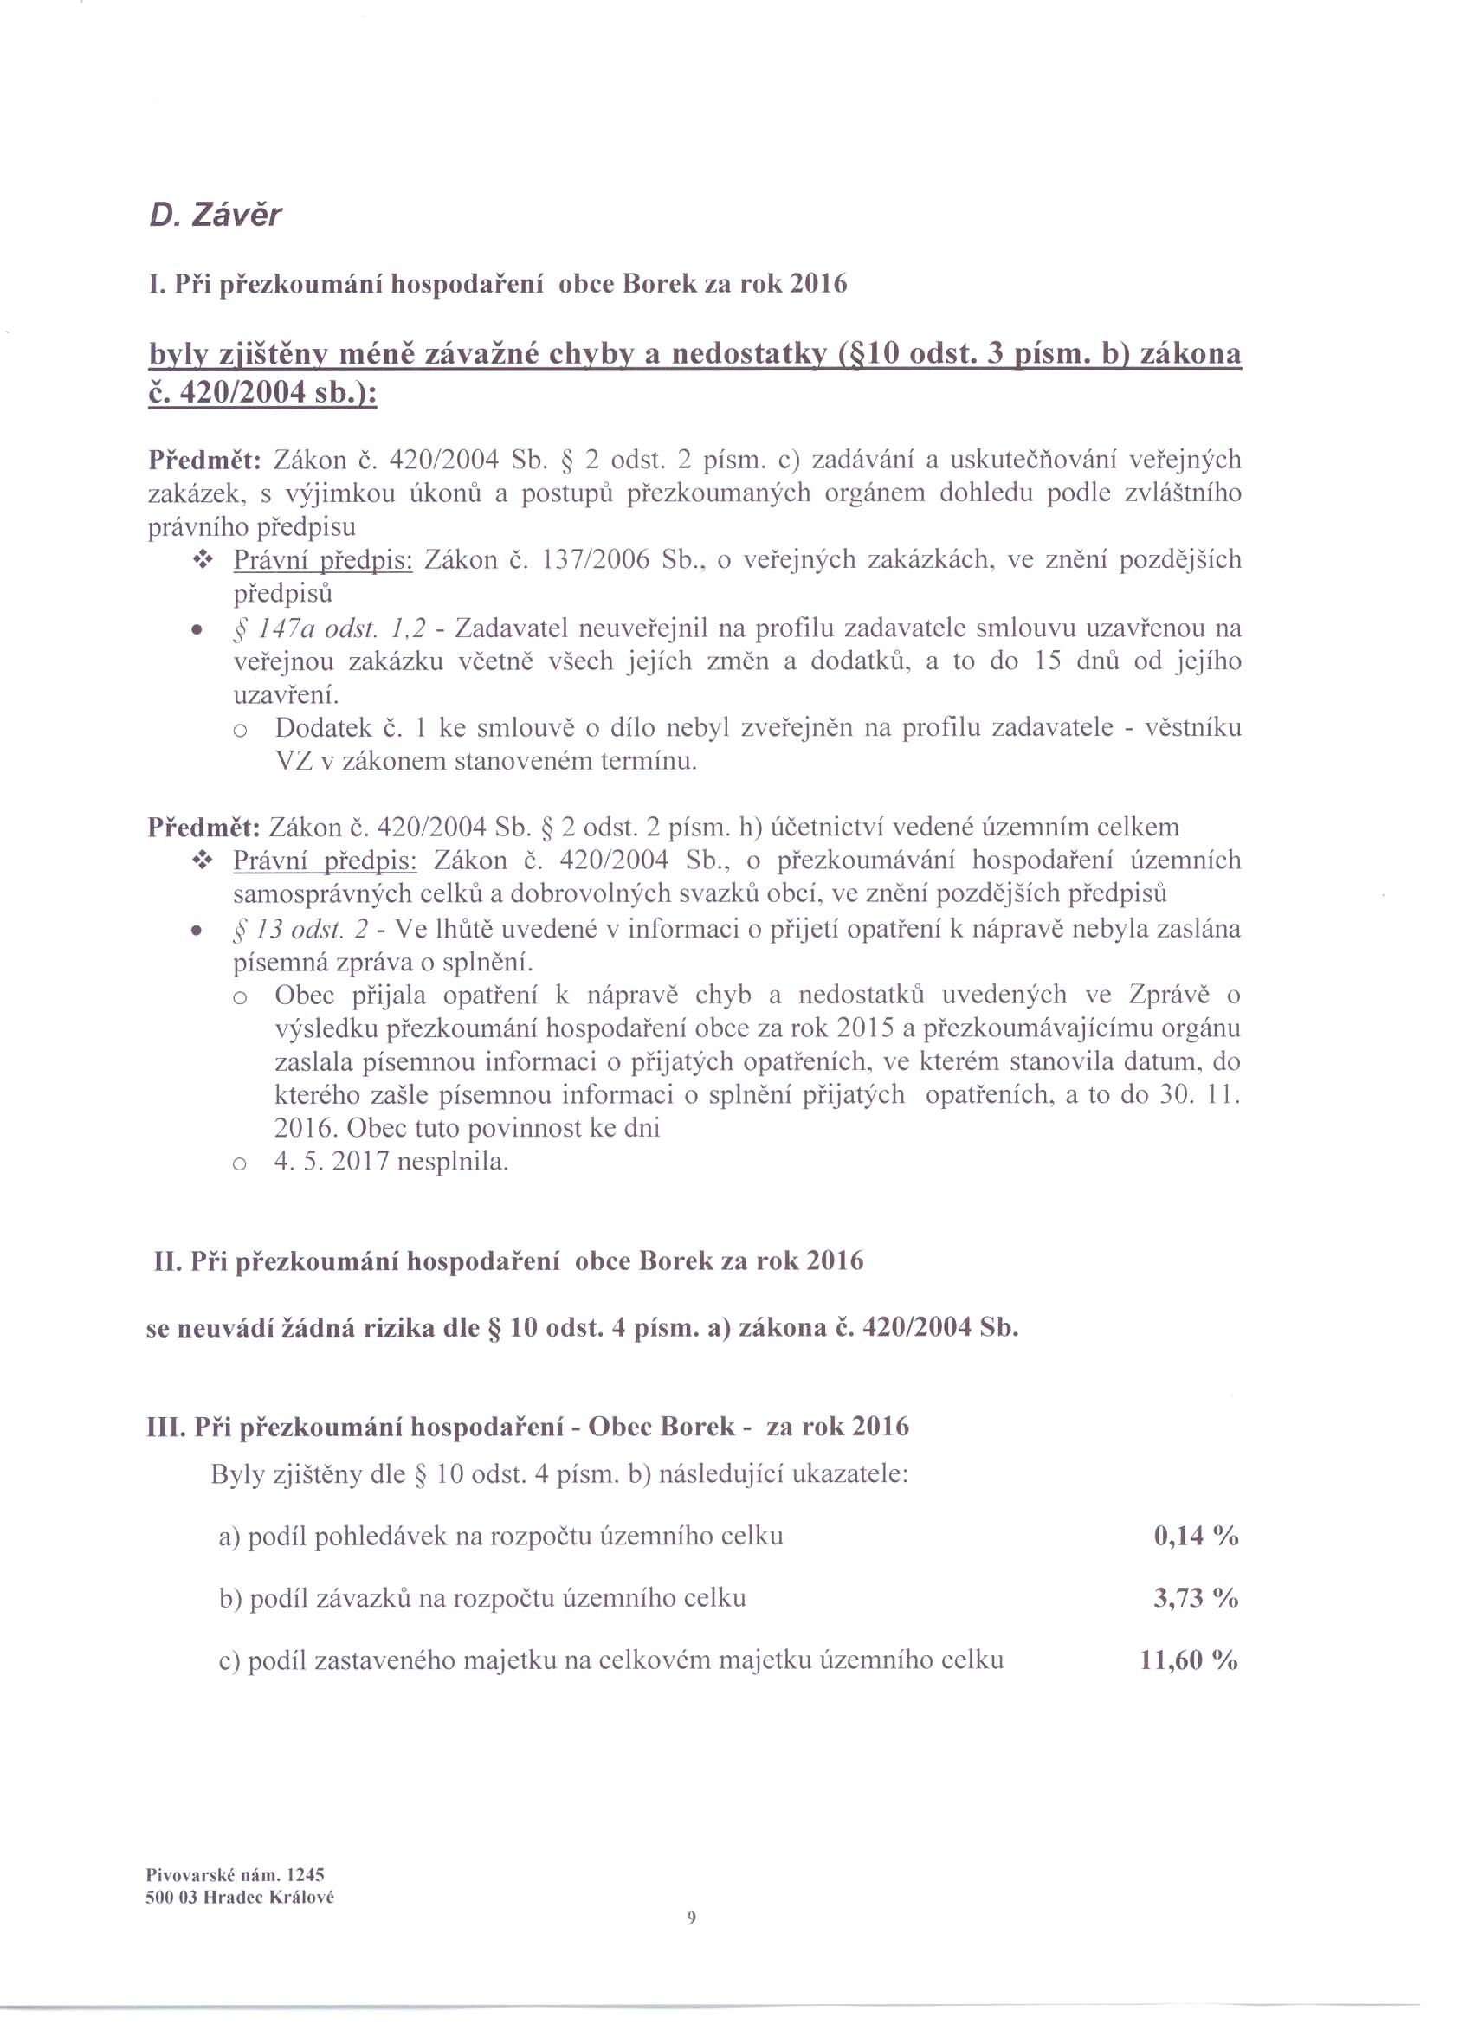 vyvěšeno: 22.5.2017 sejmuto: 